Examen Ficheros y Swing RECUPERACIÓN 2022

**Recuperación Ficheros y Swing 2022**

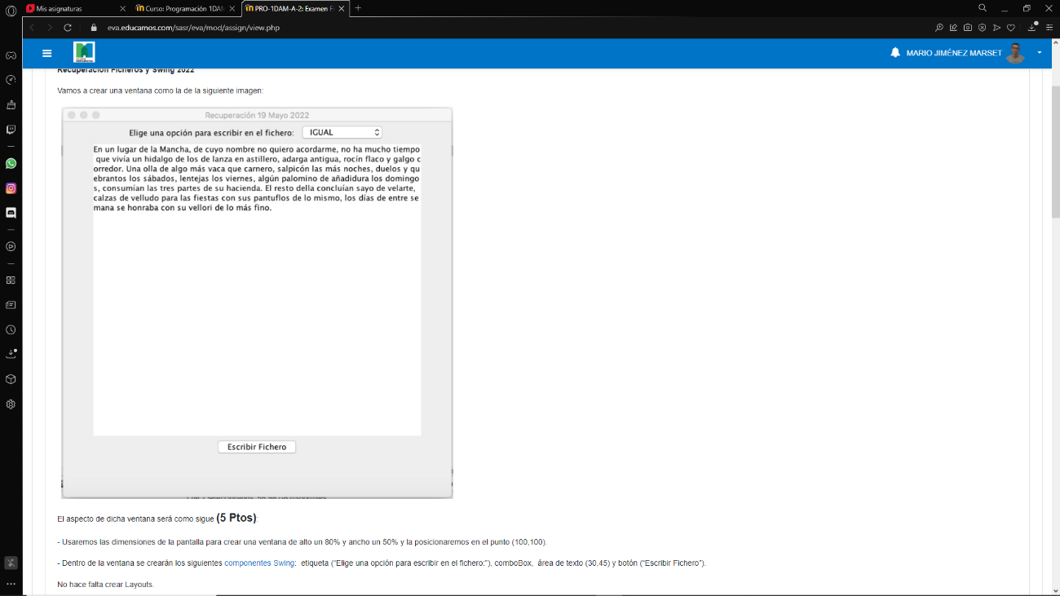Vamos a crear una ventana como la de la siguiente imagen:

El aspecto de dicha ventana será como sigue **(5 Ptos)**:

- Usaremos las dimensiones de la pantalla para crear una ventana de alto un 80% y ancho un 50% y la posicionaremos en el punto (100,100).

- Dentro de la ventana se crearán los siguientes componentes Swing: etiqueta (“Elige una opción para escribir en el fichero:”), comboBox, área de texto (30,45) y botón (“Escribir Fichero”).

No hace falta crear Layouts.

- El **campo ComboBox** se rellena con los siguientes valores: “IGUAL”, “AL REVES”, “MAYUSCULAS”, “MINUSCULAS”, como se puede ver en la siguiente imagen:

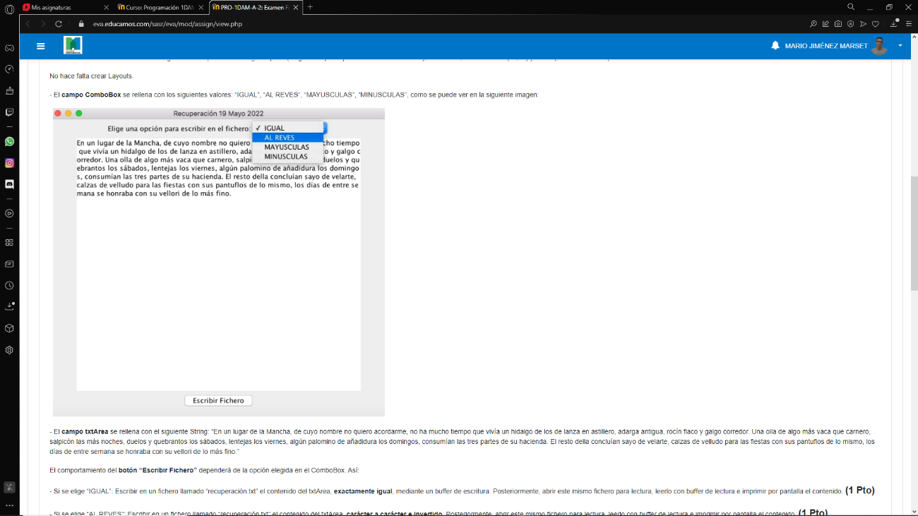-

El **campo txtArea** se rellena con el siguiente String: “En un lugar de la Mancha, de cuyo nombre no quiero acordarme, no ha mucho tiempo que vivía un hidalgo de los de lanza en astillero, adarga antigua, rocín flaco y galgo corredor. Una olla de algo más vaca que carnero, salpicón las más noches, duelos y quebrantos los sábados, lentejas los viernes, algún palomino de añadidura los domingos, consumían las tres partes de su hacienda. El resto della concluían sayo de velarte, calzas de velludo para las fiestas con sus pantuflos de lo mismo, los días de entre semana se honraba con su vellori de lo más fino.”

El comportamiento del **botón “Escribir Fichero”** dependerá de la opción elegida en el ComboBox. Así:

- Si se elige “IGUAL”: Escribir en un fichero llamado “recuperación.txt” el contenido del txtArea, **exactamente igual**, mediante un buffer de escritura. Posteriormente, abrir este mismo fichero para lectura, leerlo con buffer de lectura e imprimir por pantalla el contenido. **(1 Pto)**

- Si se elige “AL REVES”: Escribir en un fichero llamado “recuperación.txt” el contenido del txtArea, **carácter a carácter e invertido**. Posteriormente, abrir este mismo fichero para lectura, leerlo con buffer de lectura e imprimir por pantalla el contenido. **(1 Pto)**

- Si se elige “MAYUSCULAS”: Escribir en un fichero llamado “recuperación.txt” el contenido del txtArea, **todo en mayúsculas**, mediante un buffer de escritura. Posteriormente, abrir este mismo fichero para lectura, leerlo con buffer de lectura e imprimir por pantalla el contenido. **(1 Pto)**

- Si se elige “MINUSCULAS”: Escribir en un fichero llamado “recuperación.txt” el contenido del txtArea, **todo en minúsculas**, mediante un buffer de escritura. Posteriormente, abrir este mismo fichero para lectura, leerlo con buffer de lectura e imprimir por pantalla el contenido. **(1 Pto)**

La funcionalidad de leer el fichero, para las cuatro opciones, se puede realizar en un mismo método. **(1 Pto)**

NOTAS:

- Se pueden crear todas las clases en un único fichero java.